Министерство образования и молодежной политики Свердловской области

ГАПОУ СО «Екатеринбургский колледж транспортного строительства»

Отчёт по программе  «**Практическая 5-6**»

Выполнила: Мезенцева Полина Сергеевна

Группа: ПР-21

Преподаватель: Мирошниченко Г. В.

2023

**Задание 3:**

Напишите when выражение, которое принимает возраст как

целое число и выводит стадию жизни, относящуюся к данному возрасту

(пр: 0-2 – младенец).

**Входные и выходные данные:**

a: возраст, вводится через строку, конвертируется в Int

**Блок-схема:**

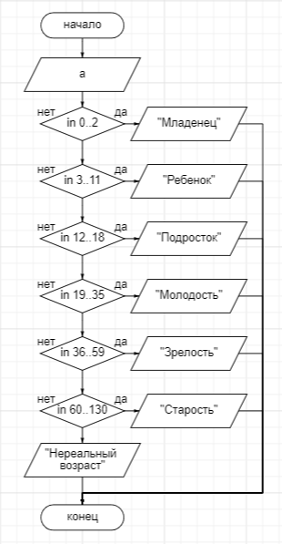

**Листинг программы:**

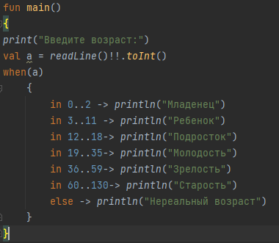

**Тестовые ситуации:**

1. 
2. 
3. 

**Задание 4:**



**Входные и выходные данные:**

x: число, вводится через строку, конвертируется в Double

**Блок-схема:**

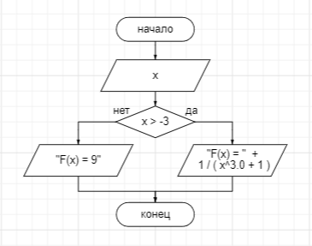

**Листинг программы:**

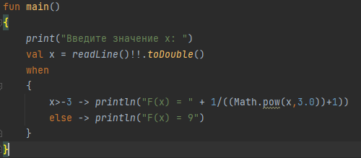

**Тестовые ситуации:**

1. 
2. 
3. 

**Вывод:** Мы познакомились с некоторыми основными операторами ЯП kotlin.